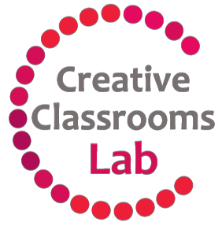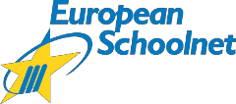

Evropský strategický projekt zaměřený na využívání tabletů ve školách.
http://creative.eun.org

VÝUKOVÝ SCÉNÁŘ

SPOLUPRÁCE MEZI ŠKOLAMI

SHRNUTÍ

Při navrhování výukového scénáře bylo cílem partnerů z Belgie a České republiky využít dvě klíčové výhody tabletů: přenositelnost a multimediálnost. Tyto dvě výhody byly spojeny v projektu zaměřeném na spolupráci mezi školami, v tomto případě na téma první světové války. Spolupráce mezi školami může kromě využití jedinečnosti tabletů zároveň rozvíjet i další schopnosti a dovednosti, jako například týmovou práci, kulturní rozhled, učení jazyků atd.

Modelová hodina:

Pondělí: Lasse, Lukáš, Ranya a jejich spolužáci mají v angličtině vytvořit prezentaci o své osobě s využitím aplikace Morfo ( mluvící avatar), do které zadají údaje o tom, kdo jsou, kde bydlí, jaké jsou jejich koníčky a kolik je jim let. Na konci vyučovací hodiny žáci své mluvící avatary zveřejní na Twinspace (výukové prostředí aktivity eTwinning). Později si prohlédnou avatary z partnerské školy.
Středa ráno: Lasse, Lukáš a Ranya tvoří jednu skupinku a jejich úkolem je vydat se hledat (alespoň) pět viditelných stop první světové války v regionu. Tyto stopy musí zdokumentovat pomocí fotografií. Může jít o pomníky, jména ulic či náměstí, hřbitovů, muzeí nebo jiných pamětihodností. Každou musí vyfotit a zapsat si o ní nějaká základní fakta.
Středa odpoledne: Žáci mají zadáno za domácí úkol hledat stopy a příběhy z první světové války v historii své vlastní rodiny. Veškeré výsledky zase zdokumentují. Pokud v jejich rodině žádný vhodný pamětník není, najdou jej v místní komunitě.
Čtvrtek: Publikace obrázků a krátkého shrnutí dosavadních výsledků na Twinspace.
Následující týden: Žáci porovnají stopy války, které sami nalezli, s těmi, které nalezli žáci partnerských škol. Následuje skupinová diskuse vedená učiteli na dané téma.
Lukášův učitel a jeden z učitelů na partnerské škole pomocí videokonference diskutují s partnerskou třídou z druhé země. Připraví si tři otázky, které byly partnerům v předstihu zaslány, a během konference se na ně odpovídá. Společně zakončí videokonferenci tím, že si všichni z historie vezmou jeden společný poznatek: jedno motto nebo zprávu pro příští generace.

Edukativní příběh tento výukový scénář převádí na sérii možných kroků.

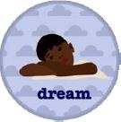 Vymysli
Ve fázi „vymysli“ žáci pracují společně a záhy přejdou na spolupráci s žáky i z partnerských škol na tom, aby formulovali nápady na téma kolektivní paměti (učení ze vzpomínek pamětníků) a ponaučení z minulosti. S tím vším jim pomůže učitel.
 Pátrej
Ve fázi „pátrej“ se žáci rozhodnou, jak spolupracovat, a poté pracují jak samostatně, tak ve skupinách při výzkumu na dané téma, přičemž používají tablety k získání a záznamu informací ze široké škály zdrojů, jako například prostřednictvím rozhovorů se staršími lidmi, pozorováním stop první světové války (např. památníky nebo jména ulic), které nalezli mimo školu.
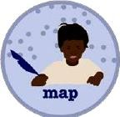 Zmapuj
Spolupráce mezi školami je klíčová ve fázi „zmapuj“, v níž žáci sdílí svoje poznatky a posuzují, které jsou důležité nebo užitečné a měly by být použity ve fázi „proveď“. Nezbytnou částí fáze „zmapuj“ je konference mezi skupinami z jiné školy, při které k tomuto posuzování dojde a při níž se plánuje i výsledný produkt (například video, kniha nebo multimediální album).
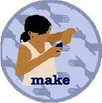 Proveď
V části „proveď“ žáci používají sdílené digitální prostředí k nahrávání materiálů a zdrojů a také k tomu, že začnou společně vytvářet výsledný produkt, který tak v průběhu tvorby vidí i ostatní.
 Zeptej se
Fáze „zeptej se“ představuje zastavení ve vývoji výsledného produktu, během něhož žáci hodnotí dosažený pokrok a získají zpětnou vazbu týkající se slabin a silných stránek projektu od odborníků, rodičů a dalších.
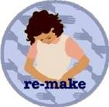 Předělej
Tato zpětná vazba je poté využita ve fázi „předělej“, v níž jsou výsledné produkty dále rozvinuty a zlepšeny. Žáci v této fázi používají rozličné nástroje a vše činí s důrazem na spolupráci mezi školami.

 Ukaž
Část „ukaž“ pak umožní žákům (ideálně) z obou partnerských škol (jedna z nich se účastní na dálku) rozvinout své komunikační dovednosti prostřednictvím prezentování výsledků skutečnému publiku. Zároveň je to příležitost ke zhodnocení dosaženého pokroku žáků jako skupiny i jako jednotlivců, včetně jejich přínosu k výslednému produktu, a je to i příležitost pro žáky uvažovat nad novými poznatky a nad učebními strategiemi, které využili.

